羽“艾”相伴 “芯”系未来
2019年“艾派克”杯耗材行业羽毛球团体赛
竞赛规程

- 联合主办方：珠海耗材行业协会
中山市办公耗材行业协会
珠海进出口商会复印机分会
广州天河区办公耗材从业者协会
二、冠名赞助方：珠海艾派克微电子有限公司
三、承办方：珠海一号印文化传播有限公司
四、比赛时间：2019年7月21日、7月28日、8月4日
五、比赛地点：珠海市明华球馆（珠海市九州大道西1688号）
六、比赛项目
混合团体赛（第一男双、女双、男单、混双、第二男双）
七、参赛说明
1、各协会所报参赛人员必须是该协会会员或行业从业人员，禁止非行业人员参赛。
2、男队员不得兼项，女队员可以兼一项。
3、有病史或不具备运动人员禁止参赛，各参赛队伍必须确保参赛人员身体健康，能承受比赛强度。
4、赛事接受联队报名，最多可以三个公司联队。接受报名参赛队伍32支，报满截止。
八、参赛办法
（一）参赛运动员条件：参赛运动员必须是本行业从业人员（定义：主业是打印/复印耗材成品生产或销售企业，以及主要为耗材成品生产企业供应配件公司的员工）,并提交2019年5月至2019年6月在本单位的连续两个月社保证明（若无社保证明则提供用工合同）；参赛人员必须年满18岁，各参赛单位不得请外援；如发现不满足条件的人员参加比赛，或冒名顶替，将取消该队参赛资格及比赛成绩。
（二）报名须知：报名时应填写报名表(加盖单位公章），所有参赛队员的社保证明或劳动合同。
各秘书处报名方式如下：
珠海耗材行业协会 (联系人：谭小姐，电话：13680325350；邮箱：info@zh-pcia.com.cn)；
中山市办公耗材行业协会 (联系人：张小姐，电话：18923337566; 邮箱：1071287932@qq.com)；
珠海进出口商会复印机分会 (联系人：金琼，电话：13825660158; 邮箱：972137808@qq.com )；
广州天河区办公耗材从业者协会 (联系人：陈先生，电话： 13622253880; 邮箱：188661689@qq.com)。
（三）报名截止时间：2019年7月13日18:00。
（四）组委会在各代表队报名后进行资格审查，并将报名情况进行公示，各代表队如有异议需在2019年7月14日18:00前向组委会提出，过后不再接受资格投诉。
（五）比赛发布会及抽签时间：2019年7月18日下午15:00；地点：珠海艾派克微电子有限公司。
九、比赛项目说明
1、每代表队可报领队1名、教练员1名（运动员可兼任领队和教练员，报名时注明）。代表队报名参赛人数最少6男2女，最多可报运动员12名。
2、各阶段比赛的同一轮比赛中，男队员不可兼项，女队员可兼一项。
十、竞赛办法
1、比赛第一阶段采用分组循环赛，每个小组前两名出线，进入第二阶段交叉淘汰赛，直至决出一至八名。
2、每轮比赛设第一男双、女双、男单、混双、第二男双五项共5场比赛，5场比赛顺序为：第一男双、女双、男单、混双、第二男双。裁判长可根据现场实际情况，调整比赛出场顺序。
3、每轮比赛采用5场3胜制，小组赛必须打满5场，淘汰赛先取得3场胜利一方获胜，具体计分办法为：
（1）小组循环赛每场采取一局31分制，16分换场，每球得分制，如赛至30平时，先获得31分者胜。
（2）循环赛两队胜次相同，则比赛中的胜者名次列前；三队或三队以上胜次相同，则通过计算互间的净胜场、净胜局和净胜分来决定名次。
（3）淘汰赛采用15分三局两胜制，如赛至14分平，之后先领先2分者获胜，如赛至18平，先获得19分者获胜。
4、其余比赛规则采用中国羽毛球协会最新审定的《羽毛球竞赛规则》。
5、每轮比赛开赛前15分钟各领队须提交参赛名单，名单交换后不得更改。
6、比赛用球：胜利比赛3号球。
十、奖励办法
1、混合团体赛奖励前八名。前三名分别颁发奖杯、奖牌、证书、奖金，第四至八名颁发奖杯、证书、奖品。
十一、其他
（一）比赛裁判长、裁判员由组委会统一指派。
（二）各参赛队要文明参赛，遵守比赛规则，尊重裁判，尊重对手。若发现有违反竞赛规程参赛办法规定的，一经查实，将取消参赛队的参赛资格及比赛成绩。
（三）报名截止后，运动员名单不得再进行更改。
（四）参赛运动员应按时参赛，迟到10分钟视为该场弃权。
（五）对赛事的有关申诉要按程序办理，申诉队伍需交纳保证金人民币500元（如申诉成功可退回。申诉失败则不退，赛事组委会将会以申诉人名义捐给公益机构），申诉方需自行提供相关证据。
（六）参加本次比赛的人员（领队、教练、运动员）须为经过本身单位审查身体健康情况符合参赛条件,本次赛事运动意外保险由各单位自行购买。
（七）本次比赛竞赛规则解释权属于组委会竞赛组。其他未尽事宜则另行通知。
羽“艾”相伴 “芯”系未来
2019年“艾派克”杯耗材行业羽毛球团体赛
报名表
队名（盖章）：
领队： 教练员： 领队联系电话：
序号 | 姓名 | 性别 | 所属单位 | 身份证号码 | 衣服码数 | 备注
1
2
3
4
5
6
7
8
9
10
11
12
注：1、报名表请用电脑打印。
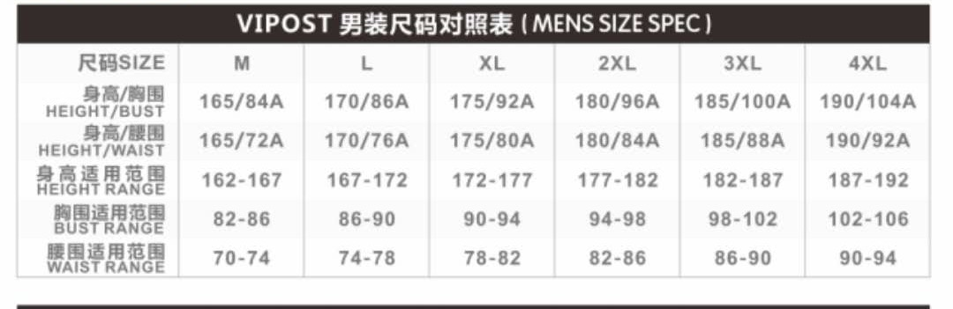
2、赛事服装尺码对照（男女同款，提供S码160）
- 附衣服尺码图

